МІНІСТЕРСТВО ОСВІТИ І НАУКИ УКРАЇНИ

НАЦІОНАЛЬНИЙ ТЕХНІЧНИЙ УНІВЕРСИТЕТ

«Харківський Політехнічний Інститут»

Кафедра стратегічного управління

ЗВІТ

з лабораторної роботи №5

з дисципліни «Програмування веб-застосунків»

Перевірила

Виконав:

Студент групи КН-27

Харків – 2019

**Тема:** Створення клієнтського додатку до REST API.

**Завдання:**

1. Для індивідуального завдання з попередньої лабораторної роботи No 4 реалізувати фронтенд за допомогою фреймворку Angular.
2. Вимоги до завдання :

* створити меню для вибору сутності;
* кожна сутність повинна відображатися на окремій сторінці у вигляді таблиці, де також (на сторінці) присутнє меню вибору таблиць;
* кожна таблиця повинна реалізувати базові функції CRUD (create, read, update, delete).

**Хід роботи**

1. За допомогою фреймворку Angular було створено наступне SPA – рисунок 1-4

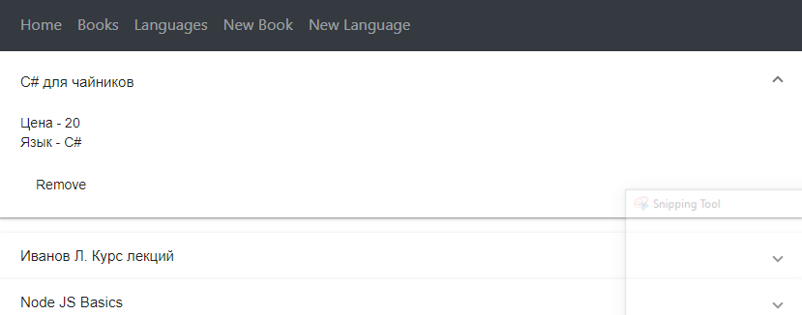

Рисунок 1 – Загальний вид сторінки

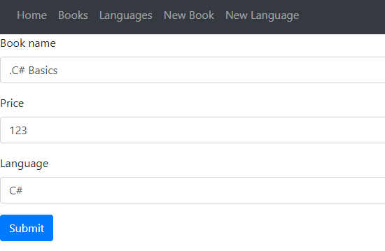

Рисунок 2 – Форма додавання нової книги

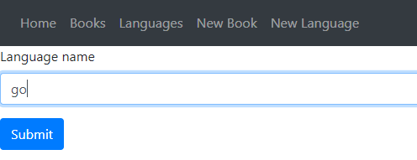

Рисунок 3 – Форма додавання нової мови

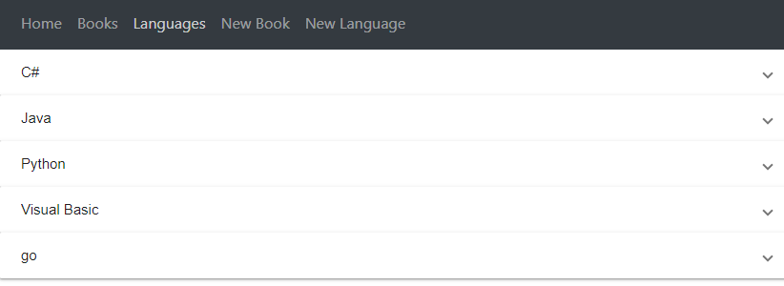

Рисунок 4 – Нова мова тепер у базі

1. Було створено 10 компонентів Angular – рисунок 5

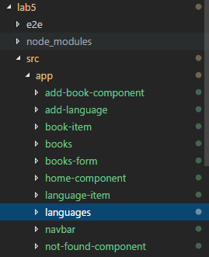

Рисунок 5 – Нові компоненти

1. Приклад коду з запитами до серверу наведено нижче

|  |
| --- |
| languages.component.ts |
| export class LanguagesComponent implements OnInit {  languages = []  constructor( private http: HttpClient) {  this.http.get('/api/languages').subscribe((data:any) => {  this.languages = data; console.log(this.languages)  }, error => {});    }  ngOnInit() {  }  remove(language){  this.http.delete('/api/languages/'+ this.languages.indexOf(language)).subscribe((data:any) => {  }, error =>  {});  } |

Висновки

При виконанні цієї лобораторної роботи був розглянутий фреймворк Angular. Він дозволяє створювати одно сторінкові за стосунки, має великий обсяг вбудованих компонентів для розмітки, використовує мову TypeScript, що пропонує нові можливості розробнику.